哈 尔 滨 理 工 大 学

毕业设计开题报告

题 目： 智慧校历微信小程序的设计与实现
院、 系： 计算机科学与技术学院软件工程系
姓 名： 张爽
指导教师： 杨锦锋
系 主 任： 姚登举

2021年9月

一、选题的依据、意义，理论或实际方面的价值
1.1 选题的依据和意义
校历，即校园日历，具体来说就是学校以一个学期或者一整个学年为单位来制定的日历，其主要内容是学校这段时间内的教学工作和学习的日程安排，制定校历主要是为了方便学校对一整学年的工作做一个整体的安排与规划。在校历中会显性的标注出教学周次、考试周次和放假时间等日常学习、工作提醒和通知;开学典礼、运动会、艺术节等学校重要的工作项目时间点、内容与要求、负责人和执行人等情况;学校各部门电话、办公地址等公共资源的查询等。校历中所标注的信息，是为了方便学校各个部门科室、各个学院、师生等群体了解学校各项事件，做到明确各部分群体的职责，各司其职，各负其责。每年的校历都要发给全校干部、职工和教师，人手一份，学生可以进行线上校历查询，方便大家安排好每个学期的工作、学习等事务。
但是我校目前的校历所具备的功能有限，仅限于一个学期的工作日和非工作日划分，而且只能在网页端进行查看，在移动端盛行的年代，使用网页端进行信息查看不是特别方便，所以本题采用微信小程序开发一款智慧校历。
智慧校历微信小程序的实现可以极大方便学生查看自己一个学期的课程安排，包括周视图、月视图，周视图可以精确的看到每一天每一节课程安排，月视图可以清晰的看到一个月中哪天有课哪天休息。老师也能清晰的看到自己的教学安排，并且可以在这个小程序上进行串课，会同步到学生的系统中。管理员也可以定期的进行一些必要的维护。总之智慧校历微信小程序的设计与实现解决了在校师生对于课程安排、查看等方面的问题，与现有的校历相比优势显著。
1.2 理论或实际应用方面的价值
校历是学校以学期或学年为单位编制的日历，是学校一年内工作和学习的日程安排，用来规划学校的一年整体工作部署。它鲜明地标注出本学期教学、复习考试和放假时间。校历要发至全校干部、职工和教师手中，以利其安排好全学期工作。 校历包括学校重点工作的项目、内容和要求、负责人和执行人、检查部门和检查情况等。便于各个部门、各个方面通览全局，明确职责，各执其职，各负其责。同时，各项工作的记载也可作工作总结和校史资料。
在实际应用方面上，采用微信小程序进行系统的开发对于用户来说，特别方便，要用的时候打开，不用的时候关掉，即用即走，相比于下载 APP 要节省手机内存空间。而且样式代码封装在微信小程序里面，所以打开速度要比普通的H5 要快。在安卓手机上可以添加到手机桌面，看上去和原生的 APP 差不多，但仅限于安卓手机，并不适用于 iphone 手机。运行的速度跟 APP 比差不多，也能做出很多 H5 做不到的功能，开发成本 H5 差不多，相对来说开发成本要比 APP 低。
智慧校历微信小程序的设计与实现可以为在校师生提供一个快捷简单的途径，去了解到针对每个人不同的校历安排，随时查看自己每天的课程安排，极大方便了师生对于自身学习计划、教学计划的安排，为学生进行高效的学习奠定的基础。
二、国内外研究现状
国外研究现状：
美国高等学校，按各院校不同的开课与结业日期，有三种通行的校历制度，一为学期制，二为与学期制同样普遍的学季制，三为兼具第一类与第二类特征而独具一格的三学期制。
学期制：
大多采用学期制的研究所都将一学年分为秋季与春季两个学期以及可以自由选修的暑期课程。按照美国移民局的规定，念学期制研究所的外国学生须于一学年内至少注册春秋两个学期，才能保持学生身份。学期制与台湾的大学课程制度相似，每学期约有十五个星期的教学和一星期的大考，对于出国门留学的学生而言，初期可能比较好适应。但如果掉以轻心，不持续用功，则积压到学期末的考试、作业和报告，往往会令人吃不消，所以平时仍须兢兢业业才能获得好成绩。
学季制：
这种课程是将一年分为春、夏、秋、冬四季，每一季一学期，每学期长约仅两个半月，课程十分紧凑。按照规定，就读采此类制度院校的外国学生，每学年至少注册三个学季方能维持学生身分，且若不在夏季以外的任一学季注册，均须向学校当局报备。
如为及早完成学业，念学季制的学校正合需要：可在三、四个学季内就取得硕士学位。学季制另一个优点是它提供同学试修的机会。往往学期制一学期内授完的课程，在学季制的学校拆分成两个学季来教授，试修的学生可在完成第一学季的课程后，衡量自己的兴趣与能力，决定是否在下学季继续进修。如果在学期制大学念书，万一在课程中途发现教学内容太深，自己程度不够，想挽救可能不如学季制课程那么容易，但是由于学季制课程每季上课时间短，考试频频，学生一入学立即得进入状况，而且也须能适应持续性的紧张。
三学期制：
基本上这制度是将一年分成三等分，取其中两等分组成两学期，即秋季班(九月初至十二月中旬)与冬季班(一月至四月中旬)，再将另一等分分为两个小学期，即春季班(四月至六月)与夏季班(六月至八月)，故名三学期制，但实际上它也具有学季制的特点：一年共有四次注册机会。大致说起来，采用这类课程的院校都要求外国学生每年至少要在秋季与冬季两学期注册，而在春夏则属自由选修。
这种制度可说是学期制与学季制的折衷，学生可从容入学，也有机会提早毕业，可惜采取这种制度的院校较少，因而有在三学期制院校就读的台湾学生不多。
国内研究现状：
中国传统文化元素：
中国优秀的传统文化是我们华夏民族的强大的精神支撑，是国家生存发展的基石。在高校中，大力发扬中国传统文化，学习继承中国文化的精髓内涵，对提升和塑造大学生的道德能力和价值观具有十分重要的意义。
在众多高校校园中，我们随处都可以感受到中国优秀的传统文化元素。比如校园内的历史人物雕像，让历史典故融入到校园文化景观中，教学楼里墙壁上挂着的诸子百家的思想理论，古代著名诗词歌赋，励志名言或者书法绘画等。可见校园文化建设本身己经注入了中国传统文化。另外，校历的直接受众群体是在校师生，其中也包括来自世界各地的留学生。学校需要努力加强留学生对学校的认识与了解，弘扬中国传统文化，加强文化交流与碰撞，促进各国学生之间的友好交流。
中国传统节日：
中国传统节日是中国几千年文明的重要组成部分，其包含的文化内容十分丰
富，文化内涵博大精深，是我们十分宝贵的非物质文化遗产。同时，中国传统节日也是我们民族文化的在中国历史发展的长河中逐渐发展、演变、沉淀以及凝聚的结果。
中国的传统节日内容非常丰富，而且形式多种多样，涵盖了信仰、祭祀、文
化等多个方面。中国传统节日有春节、元宵节、清明节、端午节、七夕节、中秋节、重阳节等等。
二十四节气：
二十四节气是指一年中地球绕太阳运行到 24 个规定位置上的日期，是由中国古代劳动人民制定的，对当时历法的一种补充。中国古代以农耕为主，百姓在农耕生活中长期观测天文、气象，不断进行思考研宄，总结出了二十四节气，这一文化成果在农耕文化中占据着非常重要的位置。二十四节气不仅在人们耕种生产中起到了指导作用，还深刻影响了古人们的衣食住行、生活习俗，乃至文化观念。
二十四节气分别是：立春、雨水、惊蛰、春分、清明、谷雨、立夏、小满、芒种、夏至、小暑、大暑、立秋、处暑、白露、秋分、寒露、霜降、立冬、小雪、大雪、冬至、小寒、大寒。
三、课题研究的内容及拟采取的方法
3.1 课题研究的内容
uni-app 是一个使用 Vue.js 开发所有前端应用的框架，开发者编写一套代码，可发布到iOS、Android、Web、以及各种小程序、快应用等多个平台。uni-app在开发者数量、案例、跨端抹平度、扩展灵活性、性能体验、周边生态、学习成本、开发成本等 8 大关键指标上拥有更强的优势。
3.1.1 系统开发环境
操作系统：windows10
数据库：Mysql 关系数据库
使用语言：Java、Vue.js
使用框架：Spring、SpringMVC、Mybatis、uni-app
开发软件：IDEA、HBulderX、Navicat
3.1.2 需求分析
3.1.2.1 功能需求
该毕业设计是开发一个智慧校历微信小程序，该系统主要有四个功能模块，分别是注册登录模块、节假日管理模块、课表管理模块、日常工作管理模块。用户通过注册获得账号，然后进行登录，首次登录要进行身份认证，系统共划分三类身份，分别是学生、老师、管理员。在节假日管理模块中主要功能有维护节假日，以周视图形式查看节假日，以月视图形式查看节假日。在课表管理模块中，主要的功能有维护课表，以周视图形式查看课表，以月视图形式查看课表。日常工作管理模块中，在校师生可以进行添加事件，例如张三下周三有事要请假，张三通过提交这个事件，会同步到一个关系内的用户群体，并且张三还可以对这个事件进行修改和删除。根据需求，制作系统功能模块划分结构图，如图3.1所示：
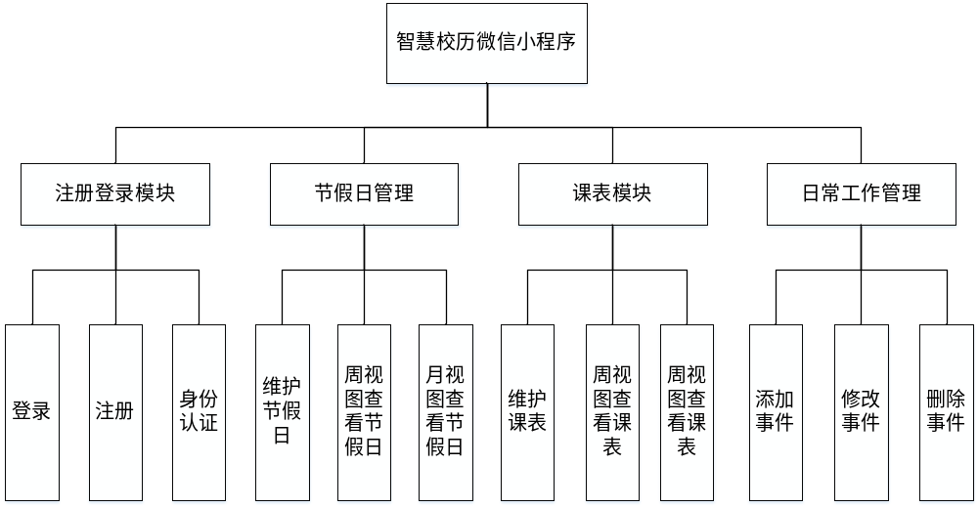
图3.1 系统功能模块划分结构图
各个模块功能如下：
- 注册登录模块
用户通过注册获得账号，通过账号进行登录使用小程序，用户首次登录后要进行身份认证，通过学号等信息验证学生或老师的身份，不同的身份所展示的效果不同。
- 节假日管理
以管理员身份登录智慧校历微信小程序后，可以对学校的节假日情况进行维护修改，以老师或学生的身份登录智慧校历微信小程序后，可以对学校的节假日进行查看，可以以周视图或者月视图的形式进行查看节假日。
- 课表模块
以管理员身份登录智慧校历微信小程序后，可以对学校的师生课程表进行维护和统一管理，以老师或学生的身份登录智慧校历微信小程序后，可以对课表进行查看，同样有两种查看方式分别是以周视图进行查看和以月视图进行查看周视图展示一周的课程安排情况，月视图展示一个月哪天有课，点击具体的某一天可以展示当天的详细课程安排情况。
- 日常工作管理
在这个模块中，参与者是老师和学生，师生可以在这个模块中进行添加、修改、删除事件，事件会同步在一个关系内的用户群体中。
3.1.2.2 非功能需求
1) 性能需求：用户在软件响应速度、结果精度、运行时资源消耗量等方面的要求。
2) 可靠性需求：用户在软件失效的频率、严重程度、易恢复性，以及故障可预测性等方面的要求。
3) 易用性需求：该系统操作简便，人机界面简单明了，能一目了然的清楚需要做什么，该如何操作。不必借助任何操作手册或相关的系统帮助就可顺利进行各种操作。具有很强的易理解性、易学习性和易操作性。
4) 运行环境约束：用户对软件系统运行环境的要求。
5) 外部接口：用户对待开发软件系统与其他软件系统或硬件设备之间的接口的要求。
6) 安全性需求：该系统中涉及用户的重要信息，不同的用户具有不同的使用权限，只有具有最高权限的系统管理员才可以对系统进行修改，具有一般权限的用户只能读取自己相关信息，不能浏览其他用户信息。系统还要提供方便的手段供系统维护人员进行数据备份以及系统意外崩溃时数据的恢复等工作。
7) 可保障性需求：用户在软件可配置性、可扩展性、可维护性、可移植性等方面的要求。
3.1.3. 需求模型
1) 学生具备的功能有：登录、注册、身份认证、周视图查看节假日、月视图查看节假日、周视图看课表、月视图看课表、添加事件、修改事件、删除事件。
2) 老师具备的功能有：登录、注册、身份认证、周视图查看节假日、月视图查看节假日、周视图看课表、月视图看课表、添加事件、修改事件、删除事件。学生老师用例图如图3.2所示：
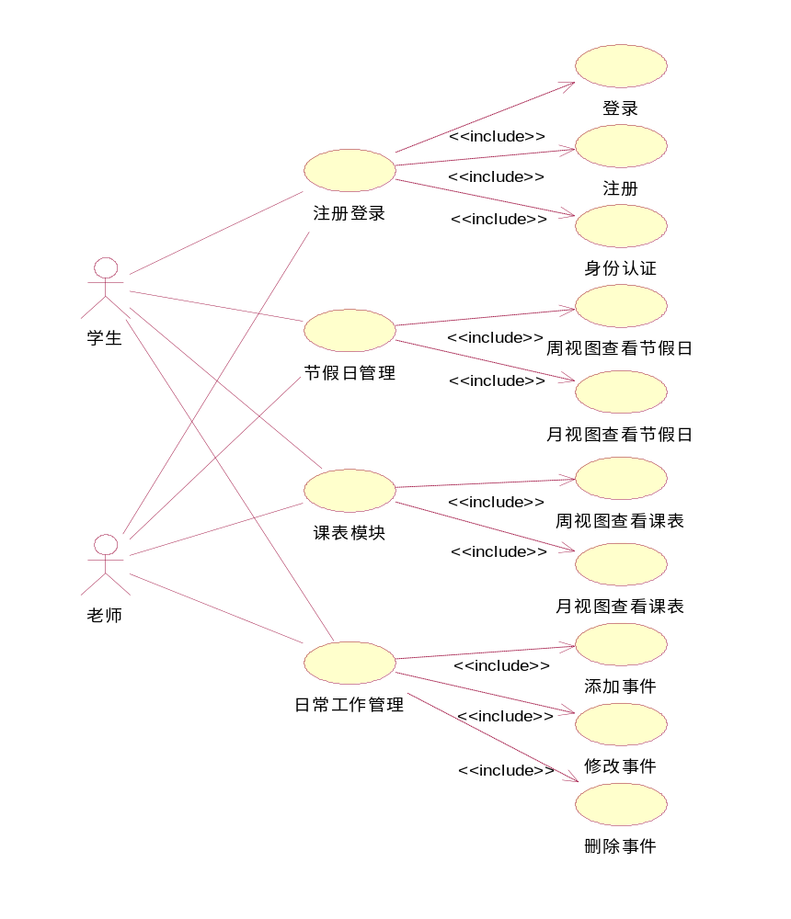
图3.2 学生老师用例图

3) 管理员具备的功能有：登录、注册、身份认证、维护节假日、维护课表。管理员用例图如图3.3所示：
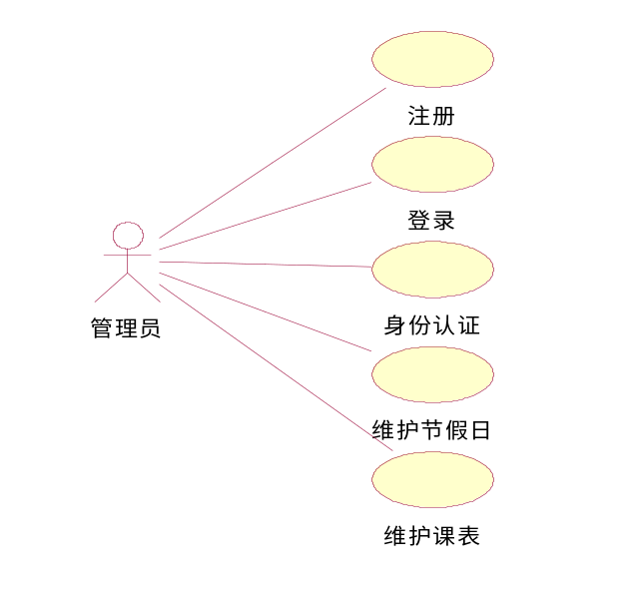
图3.3 管理员用例图
3.2 课题研究拟采取的方法
(1)文献研究法
在论文的研究课题明确之后，通过一些主要的文献检索网站。查阅校内图书馆的一些产品设计的书籍、著作。利用互联网等网络媒体资源，了解产品的发展背景、发展现状以及对一些相关概念、理论、方法的学习等。通过对搜集的各种文献资源进行大量阅读、分析研究、归纳整理，进一步明了且确定本文所要研究的课题方向，并为本文课题的详细研究奠定足够的理论基础。
(2)案例分析法
搜寻市场上或者高校校园已经有的同类商品或者创意产品的设计案例,对这些设计案例进行外观、材质、功能、创意等多个方面进行比较分析，总结共性和差异性，共性可能是必要的因素，差异性可能是创新点。汲取其中优秀的经验与方法，对我们课题要进行的目标产品开发设计起到借鉴与指导作用。
(3)调查法
调查法主要有问卷调查、交流访谈，实地考察等。首先我们会对目标产品设计相关的影响因子进行梳理，主要包括产品的外观设计、功能性、易用性相关的因素，然后将这些用户可能关心的问题做成调查问卷，随机发放给在校师生。同时对学校各个校区进行实地调查研究，搜集设计素材。采访在校学生和老师，对师生的需求和想法进行全面的了解，便于后续明确产品设计方向。
四、课题研究中的主要难点及解决办法
4.1 现有校历系统对于在校师生使用不方便而且用处不大
我校现有的校历在网页端的教务系统中，校历仅展示了一学期的教学安排(周一至周五上课，周六周日休息)，实用性并不高，节假日安排则是以公告的形式发布，所以学校现有的校历并没有用处，而且需要登录教务系统在进入校历进行查看，还需要在网页端进行登录，使用起来非常的不方便，而且使用的价值并不是很大，所以为了解决现在这些问题，我把毕业课题设为智慧校历微信小程序，采用微信小程序来开发系统，可以提高系统使用的简易性而且十分的方便，随时随地随看。
针对现有校历的功能不全进行思考，在理论的角度来看，校历应该是学校以学期或者学年为单位编制的日历，应该是一个学校一年内的工作学习安排，用来规划一个学校的进程。在校历上，应该能够体现出一个学期的教学时间、考试时间、节假日时间。这样一个好的校历可以便于学校的各个部门统一执行，明确自身的职责，各司其职，协力合作。同时，一个好的校历页可以用来记载学校一年内工作的总结或作为校史资料。因此综上所示，在我所设计的智慧校历微信小程序中，要囊括上述提及的功能。我构想的智慧校历微信小程序中主要有三大功能模块，分别是节假日管理模块、课表管理模块、日常工作管理模块。在节假日管理模块中可以展示一个学期或者一个学年的节假日安排情况。在课表管理模块中，可以以周视图或者月视图的形式对一学期的课程安排进行查看。在日常工作管理模块中，老师或者学生可以进行事件同步，在一个关系内的用户群体可以看到共享的事件。结合这三个模块就可以把上述校历的作用包含。
4.2 对于 Vue.js 和 uni-app 框架的学习以及微信小程序的开发
Vue 是一套用于构建用户界面的渐进式框架。与其它大型框架不同的是，Vue 被设计为可以自底向上逐层应用。Vue 的核心库只关注视图层，不仅易于上手，还便于与第三方库或既有项目整合。另一方面，当与现代化的工具链以及各种支持类库结合使用时，Vue 也完全能够为复杂的单页应用提供驱动。
uni-app 是一个使用 Vue.js 开发跨平台应用的前端框架。开发者通过编写 Vue.js 代码，uni-app 将其编译到iOS、Android、微信小程序等多个平台，保证其正确运行并达到优秀体验。uni-app 继承自 Vue.js，提供了完整的 Vue.js 开发体验。uni-app 组件规范和扩展api与微信小程序基本相同。有一定 Vue.js 和微信小程序开发经验的开发者可快速上手 uni-app ，开发出兼容多端的应用。uni-app提供了条件编译优化，可以优雅的为某平台写个性化代码、调用专有能力而不影响其他平台。uni-app打包到App时仍然使用了5+引擎，5+的所有能力都可以在uni-app中可以使用。在App端运行性能和微信小程序基本相同。对于技术人员而言：不用学那么多的平台开发技术、研究那么多前端框架，学会基于vue的uni-app就够了。
微信小程序，简称小程序，是一种不需要下载安装即可使用的应用，它实现了应用“触手可及”的梦想，用户扫一扫或搜一下即可打开应用。
对于 Vue.js 和 uni-app 这两个技术个人是比较陌生的，所以需要一定的时间去学习巩固并应用，我采用看官方教程的学习方式进行学习，并结合哔站视频进行巩固，早日达到可以进行开发的水准，顺利完成毕业设计。
4.3 后端开发技术SSM整合框架的应用
SSM 框架，是 Spring + Spring MVC + MyBatis 的缩写，这个是继 SSH 之后，目前比较主流的 Java EE 企业级框架，适用于搭建各种大型的企业级应用系统。
Spring 是一个开源框架，它是为了解决企业应用开发的复杂性而创建的。Spring 使用基本的 JavaBean 来完成以前只可能由EJB完成的事情。然而，Spring的用途不仅限于服务器端的开发。从简单性、可测试性和松耦合的角度而言，任何Java应用都可以从 Spring 中受益。 简单来说，Spring 是一个轻量级的控制反转（IoC）和面向切面（AOP）的容器框架。
Spring MVC 属于 Spring Framework 的后续产品，已经融合在 Spring Web Flow 里面，它原生支持的 Spring 特性，让开发变得非常简单规范。Spring MVC 分离了控制器、模型对象、分派器以及处理程序对象的角色，这种分离让它们更容易进行定制。
MyBatis 是一个基于 Java 的持久层框架。iBATIS 提供的持久层框架包括SQL Maps 和 Data Access Objects（DAO）MyBatis 消除了几乎所有的 JDBC 代码和参数的手工设置以及结果集的检索。MyBatis 使用简单的 XML 或注解用于配置和原始映射，将接口和 Java 的 POJOs 映射成数据库中的记录。可以这么理解，MyBatis 是一个用来帮你管理数据增删改查的框架。
对于 Spring 框架的应用主要掌握两个技术要领，分别的控制反转和面向切面编程。对于 Spring MVC 框架要深入理解 MVC 的模式：
1) 客户端（浏览器）发送请求，直接请求到 DispatcherServlet。
2）DispatcherServlet 根据请求信息调用 HandlerMapping，解析请求对应的 Handler。
3）解析到对应的 Handler后，开始由 HandlerAdapter 适配器处理。
4）HandlerAdapter 会根据 Handler 来调用真正的处理器开处理请求，并处理相应的业务逻辑。
5）处理器处理完业务后，会返回一个 ModelAndView 对象，Model 是返回的数据对象，View 是个逻辑上的 View。
6）ViewResolver 会根据逻辑 View 查找实际的 View。
7）DispaterServlet 把返回的 Model 传给 View。
8）把 View 返回给请求者。
对于 MyBatis 框架，要知道使用流程。编写全局配置文件，编写 mapper 映射文件，加载全局配置文件，生成 SqlSessionFactory ，创建 SqlSession ，调用mapper 映射文件中的 SQL 语句来执行 CRUD 操作。
五、进度安排
2021.09.13-2021.09.30：确定论文主题方向，进行论文题目的筛选，以及题目最终确定。并撰写论文任务书。
2021.10.01-2021.10.15：查阅相关资料，了解相关产品的发展背景、发展现状及对一些相关概念、理论、方法的学习等。搜寻市场上或者高校校园已经有点同类商品或者创意产品的设计案例。并熟悉基于uni-app开发微信小程序的流程，搭建开发环境。
2021.10.16-2021.11.15：学习 Vue.js 和 uni-app 框架，对已搜集的资料加以整理，进行市场分析，收集需求数据，确立系统内容。通过对当今市场上的校历系统内容与形式整理出相关流程，并分析用户校历的不同需求，论证分析论文的可行性、实际性，将论文题目和大致范围确定下来，进行开题报告。
2021.11.16-2021.12.15：继续学习 Vue.js 和 uni-app 框架，并开始进行概要设计，进行总体设计、模块设计。
2021.12.16-2021.12.31：进行详细设计，针对各个模块逐一深入设计。
2022.01.01-2022.01.15：按照寻求分析进行用户注册以及登录模块的开发。
2022.01.16-2022.02.15：按照需求分析进行节假日管理模块的开发。
2022.02.16-2022.03.15：按照需求分析进行课表管理模块的开发。
2022.03.16-2022.04.15：按照需求分析进行日常工作模块的开发。
2022.04.16-2022.04.30：对项目进行完善，保证程序的逻辑性、严谨性。并完成毕业论文的初稿，向指导老师寻求意见，优化论文的结构，润色语句，修改不当之出，不充不足之处。
2022.05.01-2022.05.31：对已经开发完成的程序进行测试，保证程序能够正常运行，对测试不符合预期的地方进行修改，对论文资料进行整合，最终定稿，为最终的答辩做好各方面准备，熟悉论文内容，增强自己对论文内容的把握，进行一定的思维发散，设计论文答辩。
2022.06.01-2022.06.20：在确保程序运行无误后，核对论文正确性，制作PPT，准备毕业论文答辩。

